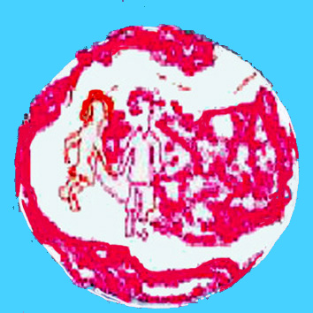

Biografia del Gruppo:
“Compagni di Strada” Artisti Associati
Sede: Via Campora, 37 – 00152 Roma (RM)

Siamo un gruppo di artisti che operano nel campo delle arti visive, con particolare attenzione alla pittura, alla scultura e alla fotografia.
La forma associativa è libera e, volta per volta, si forma in base alle opportunità di partecipazione, alle tematiche affrontate e alla volontà dei singoli di partecipare.
Spesso operiamo proponendo e concordando con le Istituzioni pubbliche temi d’interesse sociale.
Recentemente abbiamo realizzato e/o partecipato a diversi Eventi e Mostre con il Patrocinio delle Istituzioni:

Attività artistica:

2012
- Abbiamo ultimato la costruzione di un muro di metri 3 di lunghezza per metri 2,20 di altezza che sarà esposto in una importante manifestazione che si terrà a Roma a luglio 2012. In questo caso sul muro saranno applicate numerose foto di Roma da noi realizzate.
- “Spaventapasseri 2012”, Atelier degli Artisti, Roma
- “Make up the Wall”, SHISEIDO COSMETICS ITALY, Via Pioppette, Milano,1. Il titolo dell'opera: PIETRA SU PIETRA
- P.P.Pasolini,cittadino di Monteverde, Gam, Aula Consiliare del Municipio XVI di Roma
2011
- “Tra Mito e Realtà” – Roma, con il patrocinio del Municipio di Roma Centro Storico
- “50 Spaventapasseri scendono in piazza”, Roma e Fabriano patrocinio dei due Comuni
- “Pasolini cittadino di Monteverde” – Premio Pasolini 2011 patrocinio Comune di Roma
- “La rinascita nell’unità” X edizione de “L’uovo d’artista” – Palazzo Baronale Calcata - Patrocinio della Provincia di Viterbo e del Comune di Calcata
- “EuropAfrica” – Roma Spaziottagoni – Patrocinio Provincia e Comune di Roma
- “Sagome 547”, Biennale Istambul Art Fair, con il patrocinio dell’UNICEF
- “micro2”, Galleria Zamenhof, Milano
2010
- “I giovani si raccontano… gli artisti interpretano” – Palazzo Valentini sede Provincia di Roma, con il patrocinio della Provincia di Roma e del Municipio XVI di Roma
- “Omaggio a Rodari: Filastrocche in cielo e in terra” Associazione GAM - Cascina Farsetti - Patrocinio Municipio XVI del Comune di Roma
- “Rifiuti in cerca d’autore” Second Life, Salerno in Arte, Parco Urbano Ex Salid, con il patrocinio del comune di Salerno

2009
- “Rifiuti in cerca d’autore” – Salerno in arte – Palazzo Vanvitelliano, Mercato San Severino
- “Cruci Verba” – Extra Arte Cafè – Gruppo Zero Positivo – Roma
- “Riciclo Aperto”, Battipaglia
- “Amici della Pittura”, Museo Wurth, palazzina Wurth Phoenix, Capena, Roma

